实验三 8254 定时/计数器应用实验
一.实验目的
1. 掌握8254 的工作方式及应用编程。
2. 学习用8254 定时/计数器使扬声器发声的编程方法。
二.实验设备
IA-32 架构的微机系统及应用教学平台一套。
三.实验原理
8254 是Intel 公司生产的可编程间隔定时器。是8253 的改进型，比8253 具有更优良的性能。8254 具有以下基本功能：
（1）有3 个独立的16 位计数器。
（2）每个计数器可按二进制或十进制（BCD）计数。
（3）每个计数器可编程工作于6 种不同工作方式。
（4）8254 每个计数器允许的最高计数频率为10MHz（8253 为2MHz）。
（5）8254 有读回命令（8253 没有），除了可以读出当前计数单元的内容外，还可以读出状态寄存器的内容。
（6）计数脉冲可以是有规律的时钟信号，也可以是随机信号。计数初值公式为：
n=fCLKi÷fOUTi、其中fCLKi是输入时钟脉冲的频率，fOUTi是输出波形的频率。图3-3-1 是8254 的内部结构框图和引脚图，它是由与CPU 的接口、内部控制电路和三个计数器组成。
8254 的工作方式如下述：
（1）方式0：计数到0 结束输出正跃变信号方式。
（2）方式1：硬件可重触发单稳方式。
（3）方式2：频率发生器方式。
（4）方式3：方波发生器。
（5）方式4：软件触发选通方式。
（6）方式5：硬件触发选通方式。

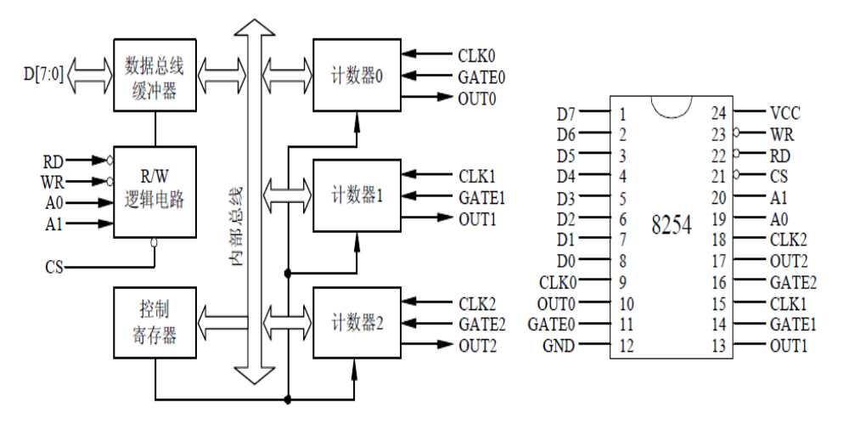
图3-3-1 8254的内部接口和引脚
8254 的控制字有两个：一个用来设置计数器的工作方式，称为方式控制字；另一个用来设置读回命令，称为读回控制字。这两个控制字共用一个地址，由标识位来区分。控制字格式如表3-3-1所示。
表3-3-1 8254的方式控制字格式
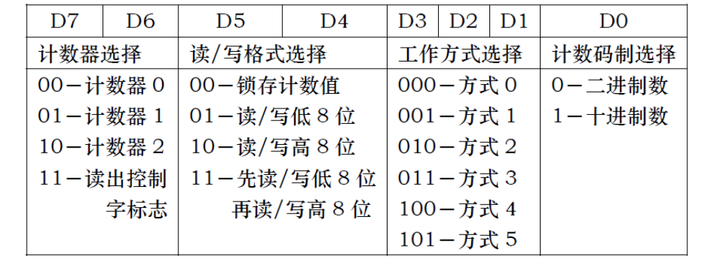
四.实验内容与步骤
4.1 熟悉整个实验平台操作，利用示波器观察不同工作方式下输出波形(特别是方式2和方式3)。
CS2 EQU 3040H ;片选CS2 对应的端口始地址
MY8254_COUNT0 EQU CS2+00H ;8254 计数器0 端口地址
MY8254_MODE EQU CS2+03H ;8254 控制寄存器端口地址

4.2 利用8254OUT端控制LED周期性点亮一秒熄灭一秒。

4.3 计数应用实验。编写程序，应用8254 的计数功能，使用单次脉冲模拟计数，使每当按动‘KK1＋’5 次后，产生一次计数中断，并在屏幕上显示一个字符‘5’。
OUT端接IR2
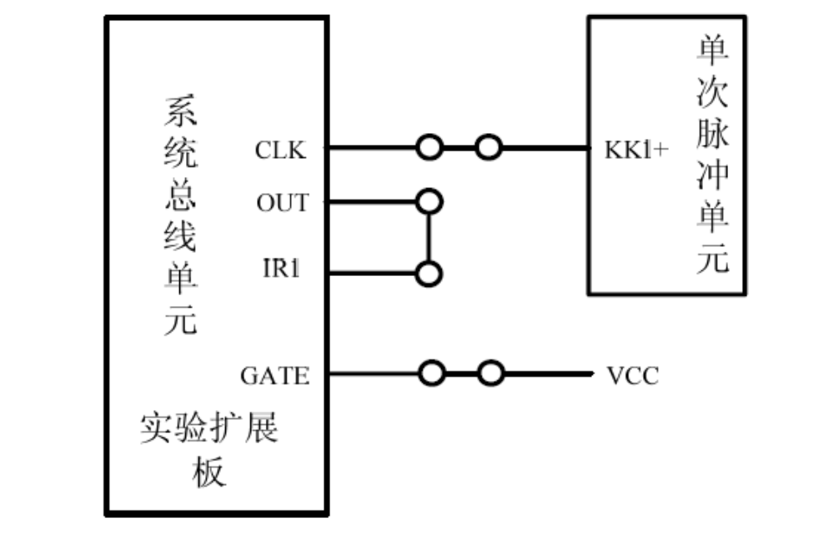
图3-4-1 8254计数应用实验接线图

实验步骤：
（1）实验接线如图3-4-1所示。
（2）运行Tdpit 集成操作软件，根据实验内容，编写实验程序，编译、链接。
（3）运行程序，按动KK1＋产生单次脉冲，观察实验现象。
（4）改变计数值，验证8254 的计数功能。
IRQ_IVADD EQU 01C8H ;IRQ10 对应的中断矢量地址
IRQ_OCW1 EQU 0A1H ;IRQ10 对应PC 机内部8259 的OCW1 地址
IRQ_OCW2 EQU 0A0H ;IRQ10 对应PC 机内部8259 的OCW2 地址
IRQ_IM EQU 0FBH ;IRQ10 对应的中断屏蔽字
CS2 EQU 3040H ;片选CS2 对应的端口始地址
MY8254_COUNT0 EQU CS2+00H ;8254 计数器0 端口地址
MY8254_MODE EQU CS2+03H ;8254 控制寄存器端口地址

4.4 根据实验提供的音乐频率表和时间表，编写程序控制8254，使其输出连接到扬声器上能发出相应的乐曲。一个音符对应一个频率，将对应一个音符频率的方波通到扬声器上，就可以发出这个音符的声音。将一段乐曲的音符对应频率的方波依次送到扬声器，就可以演奏出这段乐曲。利用8254 的方式3——“方波发生器”，将相应一种频率的计数初值写入计数器，就可产生对应频率的方波。计数初值的计算如下：
计数初值 ＝ 输入时钟 ÷ 输出频率
例如输入时钟采用1MHz，要得到800Hz 的频率，计数初值即为1000000÷800。音符与频率对照关系如表3-4-1 所示。对于每一个音符的演奏时间，可以通过软件延时来处理。首先确定单位延时时间程序（根据CPU 的频率不同而有所变化）。然后确定每个音符演奏需要几个单位时间，将这个值送入DL 中，调用DALLY 子程序即可。
表3-4-1 音符与频率对照表
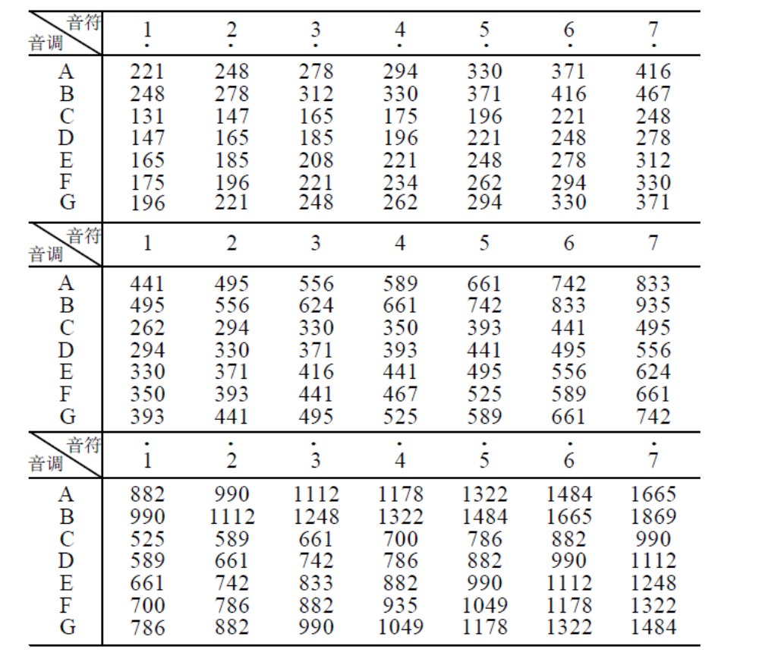
(1) 实验接线图如图3-4-2 所示，按图接线。
(2) 运行Tdpit 集成操作软件，根据实验要求编写实验程序，编译、链接。
(3) 运行程序，听扬声器发出的音乐是否正确。
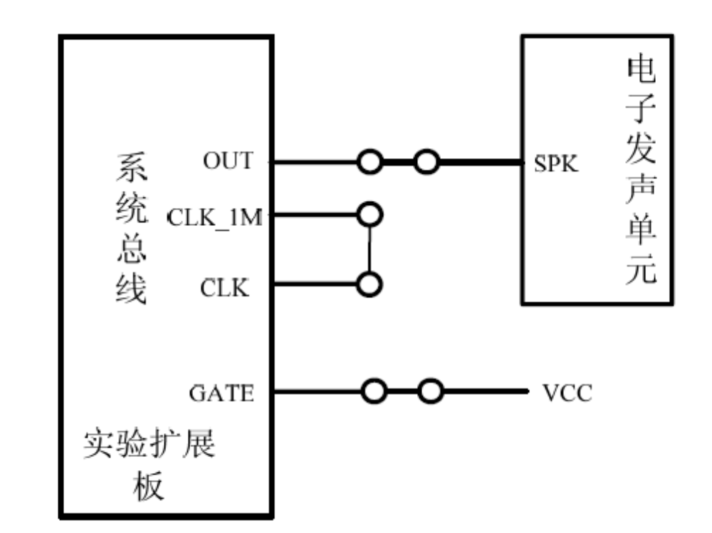
图3-4-2 8254电子发声实验接线图
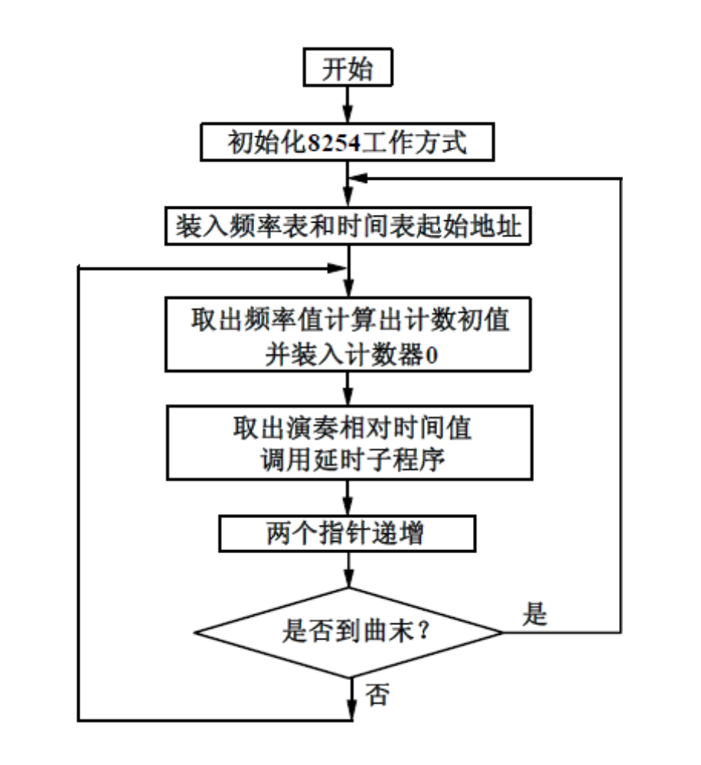
图3-4-3 8254电子发声实验流程图
CS2 EQU 3040H ;片选CS2 对应的端口始地址
MY8254_COUNT0 EQU CS2+00H ;8254 计数器0 端口地址
MY8254_MODE EQU CS2+03H ;8254 控制寄存器端口地址

